LAPORAN PRAKTIKUM
Pengembangan Aplikasi Web II


Disusun oleh:
Nama : M Darma Lopi
NIM : 2327240123
Kelas : SI5B

PROGRAM STUDI SISTEM INFORMASI
UNIVERSITAS MULTI DATA PALEMBANG
TAHUN AKADEMIK 2026/2027

Identitas Praktikum
Nama Mahasiswa | M Darma lopi
NPM | 2327240123
Kelas | SI5B
Pertemuan Ke- | -
Topik / Judul Praktikum | Tugas 3 :RESTful API dengan MongoDB, Relasi Schema (Embedding & Referencing), serta Fitur Query (Filtering, Pagination, Sorting, Projection)
Tanggal Pelaksanaan | 3-11-2026
Dosen Pengampu | Nur Rachmat, M.Kom

I. Tujuan Praktikum
- Menghubungkan RESTful API Express.js ke basis data NoSQL MongoDB Atlas menggunakan library Mongoose.
2. Mengimplementasikan pemodelan dokumen MongoDB dengan teknik Embedding (subdocument) dan Referencing (ObjectId & populate).
3. Menerapkan fitur query lanjutan pada endpoint utama, mencakup Filtering, Pagination, Sorting, dan Projection.

II. Dasar Teori
A. MongoDB dan Mongoose:
MongoDB adalah basis data NoSQL berbasis dokumen (BSON/JSON-like) yang fleksibel dan skalar. Mongoose adalah Object Data Modeling (ODM) library untuk Node.js yang mempermudah validasi skema, relasi data, dan query ke MongoDB.
B. Relasi Dokumen (Embedding vs Referencing):
Embedding menyematkan data terkait langsung ke dalam satu dokumen (cocok untuk data jadwal). Referencing menyimpan ID referensi dokumen lain menggunakan ObjectId dan digabungkan saat query menggunakan fungsi .populate() (cocok untuk relasi instruktur).
C. Fitur Query API (Filtering, Pagination, Sorting, Projection):
Menjelaskan fungsi pembagian halaman (pagination), pengurutan data (sort asc/desc), filter kondisi tertentu, dan projection untuk memilih field yang dibutuhkan saja guna efisiensi bandwidth.

III. Alat dan Bahan
Sebutkan perangkat lunak/perkakas yang digunakan selama praktikum.
No. | Nama Alat / Software | Versi / Keterangan
1. | MongoDB Atlas | Cloud Database Database-as-a-Service (NoSQL)
2. | Mongoose | ODM Library untuk Express ke MongoDB
3. | Dotenv | Pengelola environment variable (.env)
IV. Langkah Kerja
Jelaskan langkah-langkah yang dilakukan selama praktikum secara berurutan.
1.Instalasi Mongoose & Konfigurasi Koneksi: Menginstal dependensi mongoose dan dotenv, lalu menghubungkan aplikasi ke MongoDB Atlas melalui mongoose.connect(process.env.DB_URI) pada app.js.
2. Perancangan Schema (Embedding & Referencing):
- Membuat schema Instruktur (nama, email, keahlianBahasa).
- Membuat schema KelasBahasa dengan menerapkan Embedding pada objek jadwal (hari, jamMulai, jamSelesai, ruangan) dan Referencing pada instrukturId (ref: 'Instruktur').
3 Membuat Seeding Data (seed.js): Menyiapkan data instruktur dan beberapa data kelas bahasa untuk uji coba query database secara otomatis.
4. Implementasi Fitur Query pada Controller (GET /kelas-bahasa):
- Filtering: Menambahkan filter req.query.bahasa, req.query.level, req.query.hari (embedded), dan req.query.instruktur (referenced).
- Pagination: Menggunakan .skip((page - 1) * limit) dan .limit(limit) dengan penghitungan total dokumen & halaman.
- Sorting: Menggunakan .sort({ [sortField]: arah }) (mendukung ascending dan descending).
- Projection: Menggunakan .select() untuk membatasi field yang dikirim ke client.
5. Implementasi Relasi dengan populate(): Menambahkan .populate('instrukturId') pada endpoint detail dan list.

V. Hasil dan Pembahasan
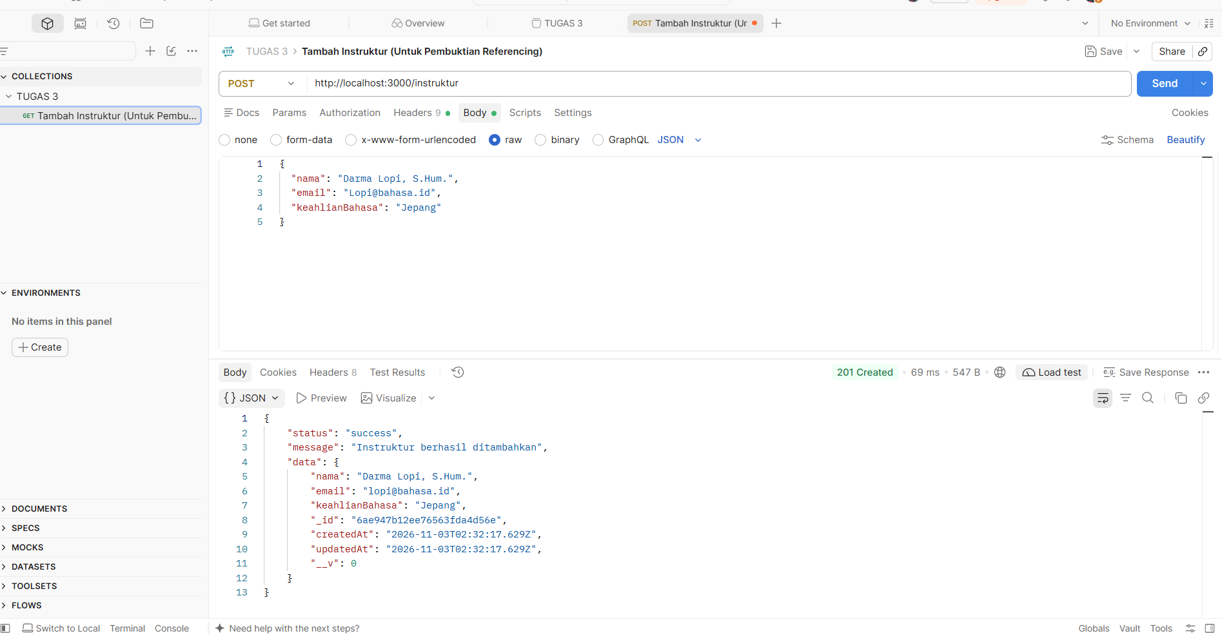

Gambar 1. Menampilkan Tambah instruktur referencing

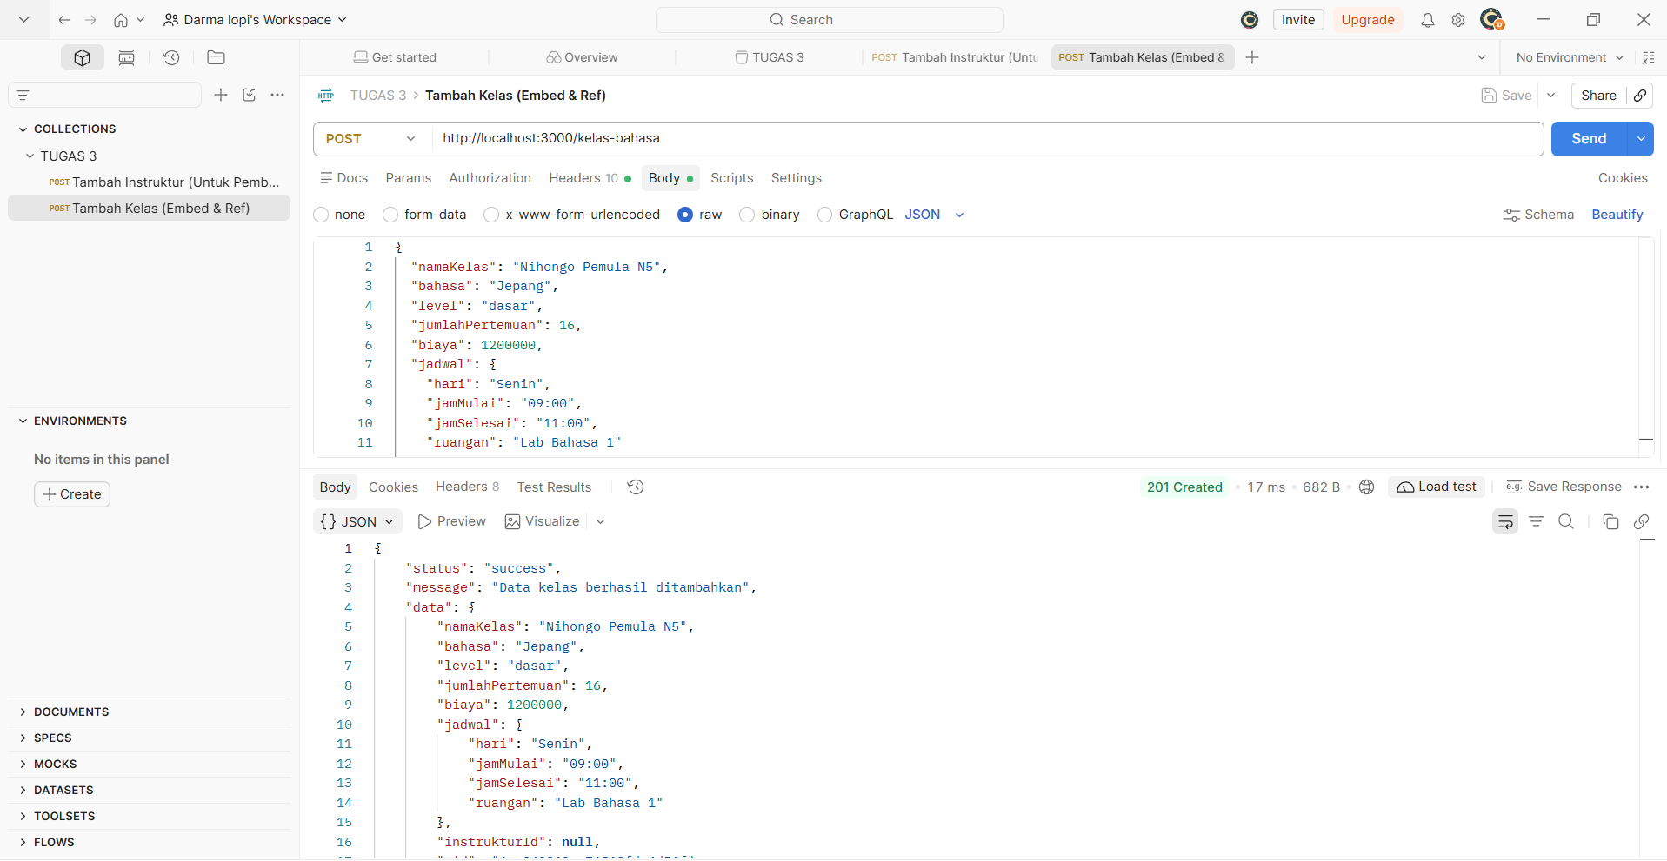
Gambar 2 Menampilkan Tambah Kelas (Syarat Embedding & Referencing)

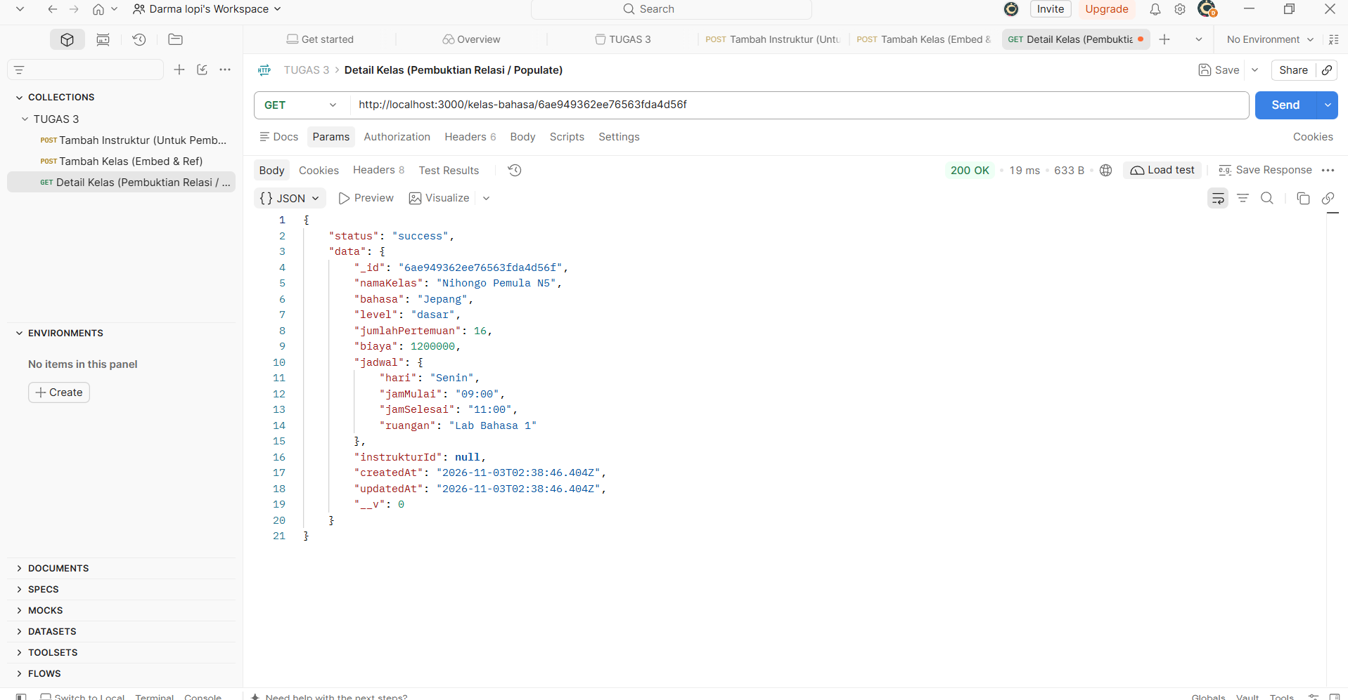
Gambar 3. Menampilkan Detail Kelas (Pembuktian Relasi / Populate)

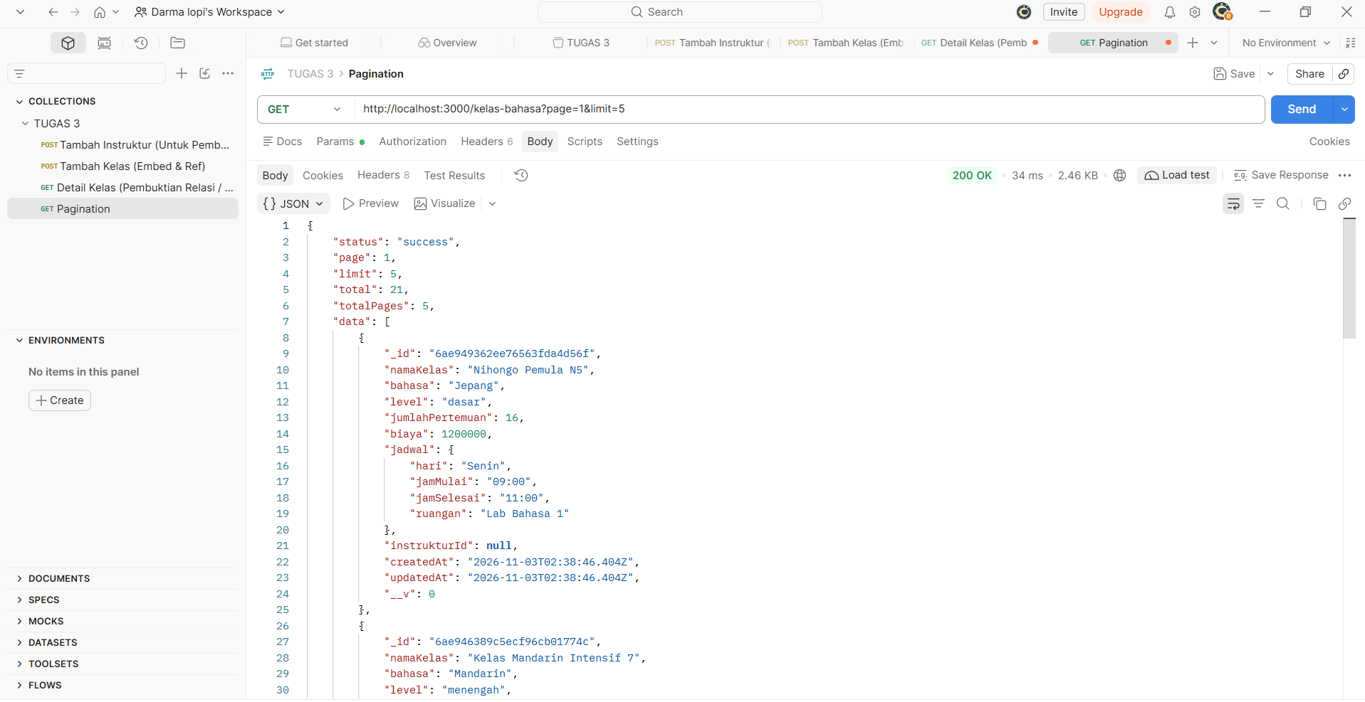

Gambar 4. Pagination (Pembagian Halaman)

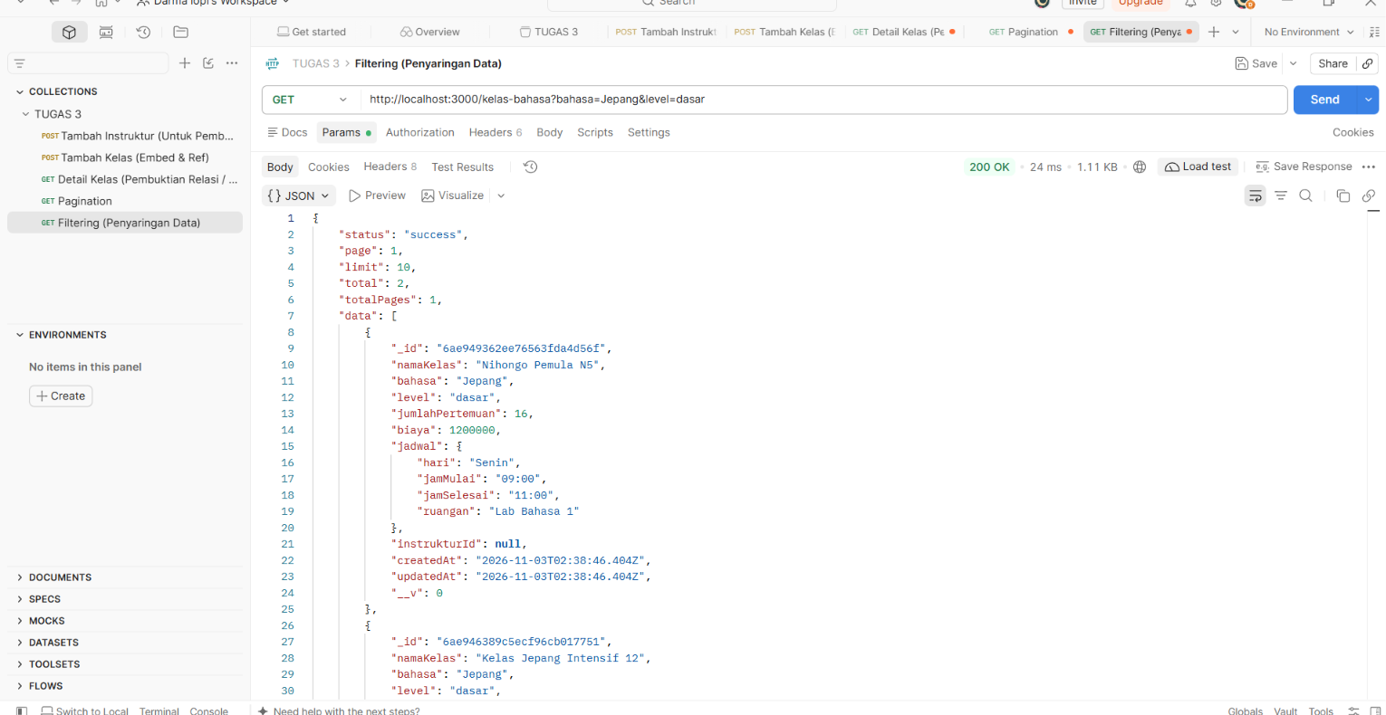
Gambar 5. Menampilkan GET Filtering (Penyaringan Data)

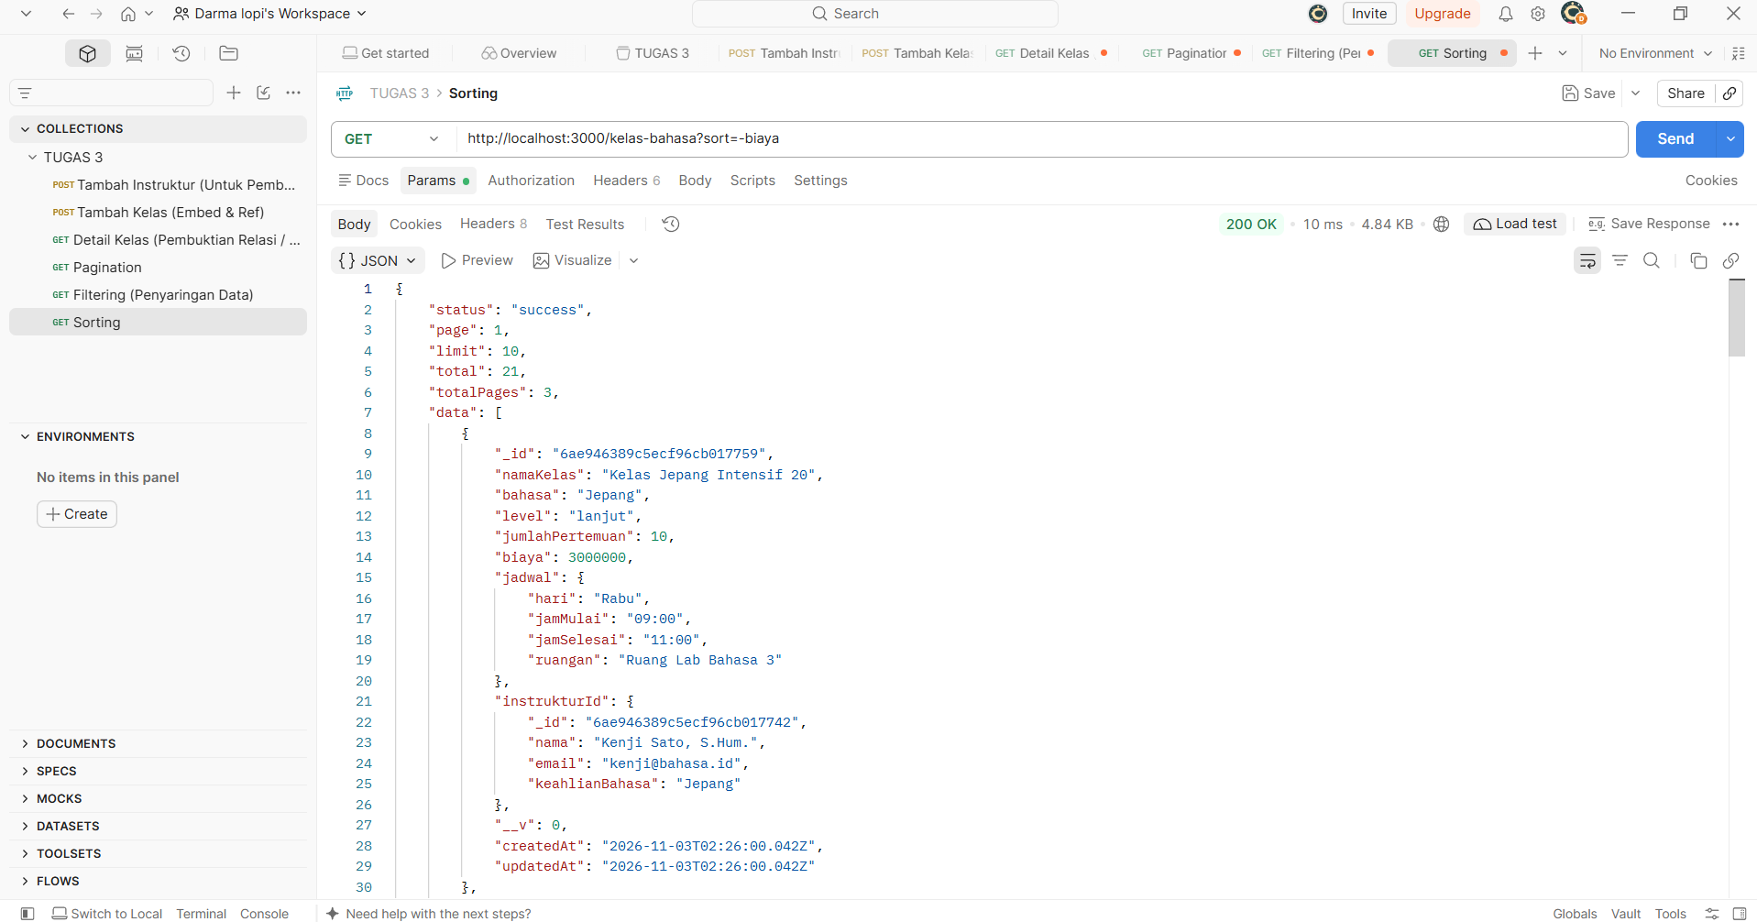

Gambar 6. Menampilkan Sorting (Pengurutan Data)

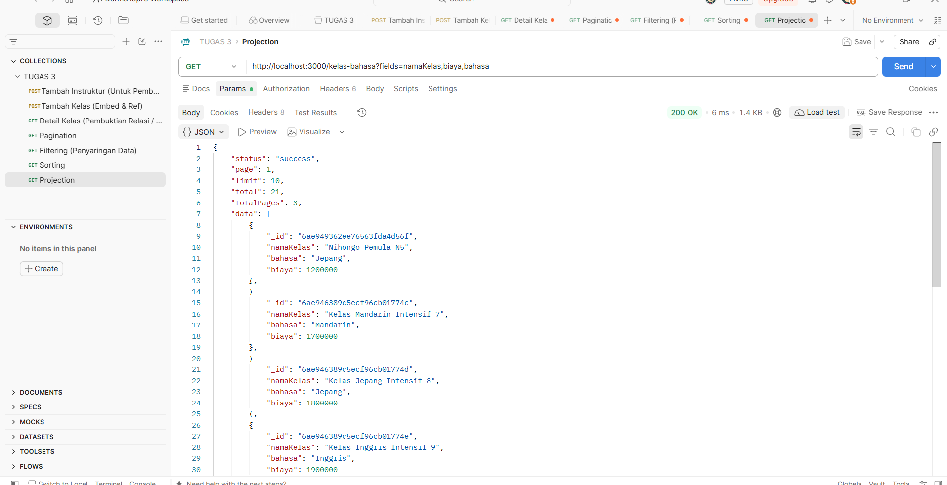
Gambar 7. Menampilkan Projection (Pemilihan Field Tertentu)

VII. Kesimpulan
Praktikum ini berhasil menghubungkan RESTful API Kelas Bahasa dengan MongoDB Atlas menggunakan Mongoose. Pemodelan data telah mengimplementasikan konsep Embedding (subdocument jadwal) dan Referencing (relasi instruktur dengan populate). Selain operasi CRUD dasar, endpoint utama telah dilengkapi dengan fungsionalitas lanjutan seperti Filtering, Pagination, Sorting, dan Projection sehingga API menjadi lebih optimal, terstruktur, dan efisien.

Daftar Pustaka
Express.js. (n.d.). Express - Node.js web application framework. Diakses dari https://expressjs.com/
MongoDB. (n.d.). MongoDB Documentation: The Developer Data Platform. Diakses dari https://www.mongodb.com/docs/
Mongoose. (n.d.). Mongoose ODM v8 Documentation. Diakses dari https://mongoosejs.com/docs/
Postman. (n.d.). Postman API Platform Documentation. Diakses dari https://learning.postman.com/docs/

Lampiran
Tautan Repository GitHub: https://github.com/mdarmalopi2327240123-create/tugas1-restful-2327240123

